**Министерство транспорта Российской Федерации**

**Федеральное государственное автономное образовательное  
учреждение высшего образования «РУТ (МИИТ)»**

**Институт транспортной техники и систем управления**

**Кафедра «Управление и защита информации»**

ОТЧЁТ

по дисциплине

**«Основы построения защищенных баз данных»**

на тему

**«Архив»**

Выполнил: ст. гр. ТКИ-541  
Ситников Д.Ю.  
Проверил: Васильева М.А.

**Цель работы:**

Научится использовать структуру ОРМ на языке программирования.

**Постановка задачи:**

Написать на языке С# базу данных для информационного обслуживания сотрудников архива уголовного розыска. В архиве лежат Дела за разные годы.

1. Сформулировать предметную область (цель задачи)
2. Реализовать классы предметной области
3. Написать тесты на классы предметной области
4. Подключить stylecop
5. Создать решение DAL(Data access layer)
6. Создать БД
7. Написать конфигурацию создания сессий
8. Написать mock
9. Написать тесты на DAL
10. Создать объекты классов
11. Поместить объекты через ORM в БД

**Выполнение работы:**

**Код программы Programm (основной блок)**

using ClassLibrary;

using NHibernate.Cfg;

namespace ConsoleApp

{

/// Точка входа в программу

internal class Program

{

// private static readonly string? middleName1;

public static object? Settings { get; private set; }

private static void Main()

{

var NameInvestigator = new Investigator(1, "Рижимин", "Петр", " ");

var NameInvestigator2 = new Investigator(2, "Викторов", "Константин", " ");

var NameInvestigator3 = new Investigator(3, "Героев", "Аркадий", " ");

var NameInvestigator4 = new Investigator(4, "Римский", "Даниил", " ");

var NameInvestigator5 = new Investigator(5, "Прямовидов", "Игнат", " ");

var NameInvestigator6 = new Investigator(6, "Гордеев", "Виталий", " ");

var NameConvicted = new Convicted(1, "Ридискин", "Павел", " ");

var NameConvicted2 = new Convicted(2, "Воров", "Кирил", " ");

var NameConvicted3 = new Convicted(3, "Горин", "Артемий", " ");

var NameConvicted4 = new Convicted(4, "Ридискин", "Даниил", " ");

var NameConvicted5 = new Convicted(5, "Воровитов", "Игнат", " ");

var NameConvicted6 = new Convicted(6, "Горлин", "Витя", " ");

var CourtCase = new CourtCase(1, 1208, "Горбушечка", "Убийство", 1977, 1978, 105, middleName1);

var CourtCase2 = new CourtCase(2, 1380, "Хлопушка", "Порча имущества", 1978, 1979, 168, middleName1);

var CourtCase3 = new CourtCase(3, 1204, "Хлебозавод", "Кража со взломом", 1979, 1980, 158, middleName1);

var CourtCase4 = new CourtCase(4, 1206, "Горб", "Убийство", 1977, 1978, 105, middleName1);

var CourtCase5 = new CourtCase(5, 1388, "Хлеба и зрелищ", "Организованный разбой", 1978, 1979, 162, middleName1);

var CourtCase6 = new CourtCase(6, 1111, "Хлебоводы", "Угон", 1979, 1980, 166, middleName1);

Console.WriteLine($"{CourtCase} {NameInvestigator} {NameConvicted}");

ClassLibrary.Settings Settings = new();

Settings.AddDatabaseServer("DESKTOP-3011201");

Settings.AddDatabase("Arhiv");

}

}

}

**Описание классов:**

**Таблица 1 – Схема отношения** **Сущность_1** (**Entity_1**)

|  |  |  |  |
| --- | --- | --- | --- |
| *Содержание поля* | *Имя поля* | *Тип, длина* | *Примечания* |
| Первичный ключ | ID | Целое число | первичный ключ |
| Следователь | ID_Investigator | Целое число | обязательное поле |
| Осужденный | ID_ Convicted | Целое число | обязательное поле |
| Номер дела | Number | nvarchar(6) | уникальное, обязательное поле |
| Название | Name | nvarchar(10) | уникальное, обязательное поле |
| Содержание | Content | ntext | уникальное, обязательное поле |
| Год открытия дела | Yea case open | nvarchar(10) | обязательное поле |
| Год окончания дела | Yes case of close | nvarchar(10) | обязательное поле |

**Продолжение таблицы 1 – Схема отношения** **Сущность_1** (**Entity_1**)

|  |  |  |  |
| --- | --- | --- | --- |
| Год окончания дела | Yes case of close | nvarchar(10) | обязательное поле |
| Статья | Article | nvarchar(10) | обязательное поле |

Таблица 2 – Схема отношения Сущность_2 (Entity_2)

|  |  |  |  |
| --- | --- | --- | --- |
| *Содержание поля* | *Имя поля* | *Тип, длина* | *Примечания* |
| Первичный ключ | ID | Целое число | первичный ключ |
| Фамилия | Surname | nvarchar(10) | обязательное поле |
| Имя | Name | nvarchar(10) | обязательное поле |

**Ход выполнения:**

**ER – диаграмма**

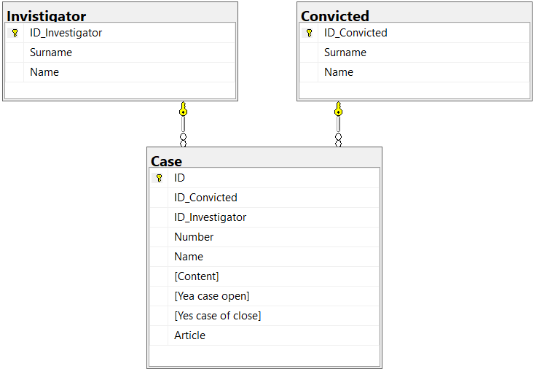

**Вывод:**

Была произведена работа по созданию базы данных с помощью технологии ОРМ на языке C#.